Tenchijin-Zenkaï  au  Dôjô Iokaï Shiatsu Paris  Sesshin 攝心 Sôtô Zen  98 boulevard des Batignolles  75017 Paris - M° Villiers (code transmis par SMS)  T. 06 03 61 06 03  Jocelyne.derudder@orange.fr  www.TenChiJin-Zen-Kai.fr | 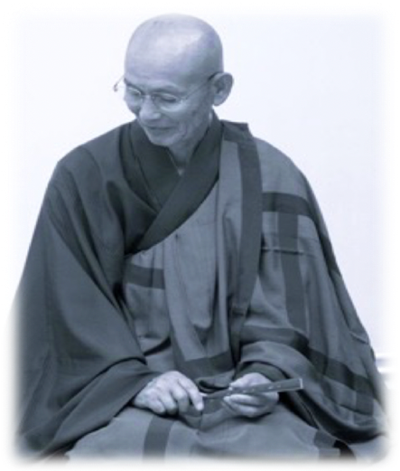

Vendredi 29 Avril 2022 de 18 à 20h
Samedi 30 Avril et Dimanche 1er Mai de 8h30 à 17h
Les mesures sanitaires Covid en actualité devront être respectées.

Notre regretté Hirano Rôshi avant de nous quitter avait confié sa transmission à
Essan-Jôun Jocelyne, ceci afin de perpétuer son enseignement, dans ses dernières paroles :
« Au-delà des obstacles et sans relâche perpétuez la Lumière du Zen ».

Cette pratique est destinée à toutes personnes aussi bien débutantes que confirmées.
Une initiation et accompagnement vous sont donnés en début et en cours de chaque séance.

Pendant cette Sesshin, nous étudierons un texte fondamental du Sôtô Zen.
Programme d’une Sesshin : Alternativement, Kusen : étude de texte - Za-Zen 坐禅 : Za 坐Zen assis, Zen 禅 méditation - Kin-hin 経行 : Zen marcher - Mondo問答 : questions-réponses - Dokusan 独参 : entretient personnel.
« Le Zen est un tout, une attitude de vie dans la bienveillance envers tous les êtres, ce qui est important n’est pas le but mais le chemin, l’entrainement se fait par Zazen, assis en silence dans la vacuité de l’instant présent, tout en restant attentif à̀ tous les points de votre posture et de votre respiration ; ainsi le corps et l’esprit ne font qu’un, relié à l’Univers tout entier, c’est Shikantaza… »
Conseils pratiques :
- Afin d’être pleinement dans votre pratique, merci d’arriver 10 mn avant les heures indiquées.
- Respecter le silence, la bienveillance dans tous les espaces du Dôjô.
- Porter une tenue souple et ample de couleur sombre de type samué.
- Apporter votre Zafu (coussin), quelques-uns sont disponible au Dôjô.
- 1 carnet pour vos prises de notes
- En fin de séance, un temps de Mondo問答(questions-réponses) sont partagés autour d’un Thé.
- Si vous souhaitez un Dokusan 独参 (entretient personnel) merci de vous inscrire à l’avance.
- Une dédicace du Livre ‘’Hirano Rôshi , Enseignements‘’ pendant la Sesshin par Essan-Jôun Jocelyne.

Jours | Horaires | Prix | Votre choix
Vendredi 29/4 | 18-20h | 5,00 €
Samedi 30/4 | 8h30-17h | 20,00 € déjeuner compris
Dimanche 1er /5 | 8h30-17h | 20,00 € déjeuner compris
Forfait week-end : Vendredi, Samedi, Dimanche |  | 35,00 €
Moins de 20 ans : séance découverte ½ journée |  | Gratuite
Dokusan (entretien personnel)
Possibilité de dormir au Dôjô |  | 15,00 €/nuit
Total
Nom Prénom :
Adresse :
Adresse Mail : Tel :
Votre règlement confirmant votre inscription est à envoyer à Jocelyne Derudder, 33 Rue Censier 75005 Paris
En cas d’annulation de notre part, vous serez intégralement remboursé.
Ces montants seront votre participation aux frais d’organisation et à l’entretien du Dôjô.

